**Подготовка детей к началу школьного обучения**

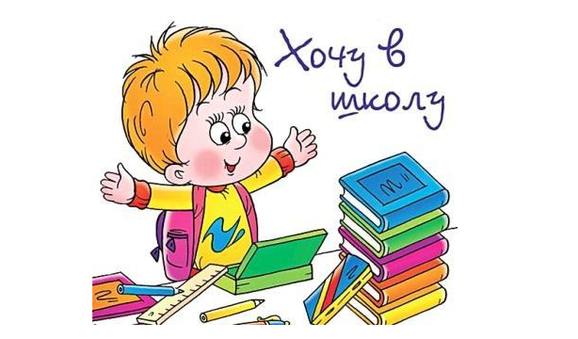

Приближается то время, когда ваш ребенок будет носить гордое звание первоклассника. И в связи с этим возникает масса волнений и переживаний:

* Где и как подготовить ребенка к школе?
* Нужна ли подготовка?
* Что [ребенок](http://crazymama.ru/childrenlist.php) должен знать и уметь перед [школой](http://crazymama.ru/school_city.php)?
* В шесть или семь лет отдать его в первый класс?

Универсального ответа на эти вопросы нет – каждый ребенок индивидуален. Некоторые дети уже в шесть лет полностью готовы к школе, а с другими детьми в семь лет возникает много хлопот. Но одно можно сказать точно – готовить детей к школе обязательно нужно, потому что это станет отличным подспорьем в первом классе, поможет в обучении, значительно облегчит адаптационный период.

**Психофизиологические аспекты подготовки к школе**

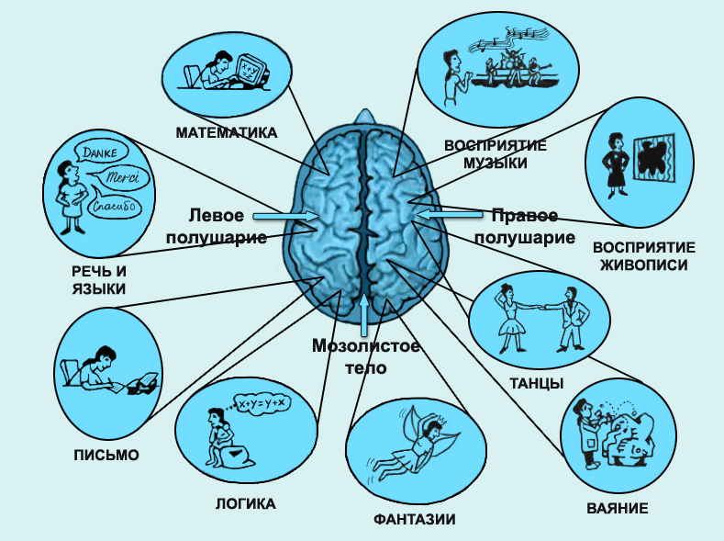Особое внимание при подготовке ребенка к школе необходимо обратить на достаточный уровень развития **кинетического фактора** (премоторные отделы коры головного мозга), обеспечивающего возможность плавного перехода от одного элемента к другому.

Недоразвитие кинетического фактора:

* - создает неблагоприятную основу для развития мелкой моторики руки;
* - затрудняет освоение письма;
* - обеспечивает пропуски букв в устной и письменной речи;
* - может спровоцировать нарушение в концентрации и переключении внимания;
* - нарушение переключения в мыслительной деятельности, когда ребенок с трудом переключается с задания на задание;
* - замедленность понимания задания с необходимостью неоднократного прочитывания условия задачи или многократных повторов инструкции;

Развитие телесной (общей) моторики:

* 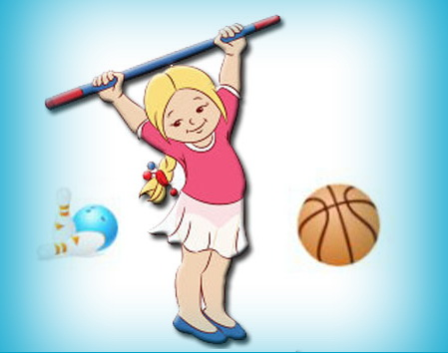подвижные игры;
* танцы;
* игра на музыкальных инструментах;
* спортивные занятия;

Развитие мелкомоторных функций:

* 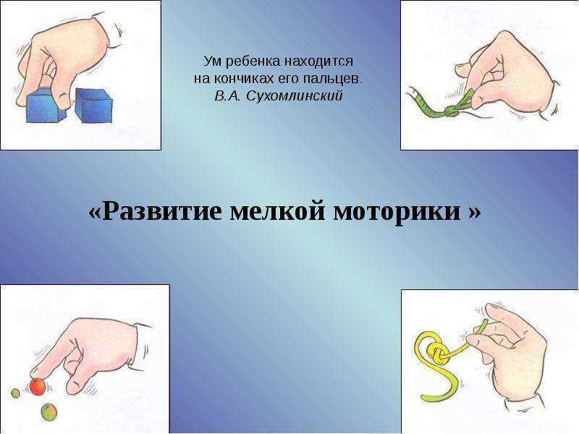освоение различных двигательных программ на уровне руки;
* творческие занятия (бисероплетение, лепка, оригами, выжигание, вышивание, различные техники аппликации, работа с природным материалом, конструирование, моделирование);

Развитие графической деятельности:

* 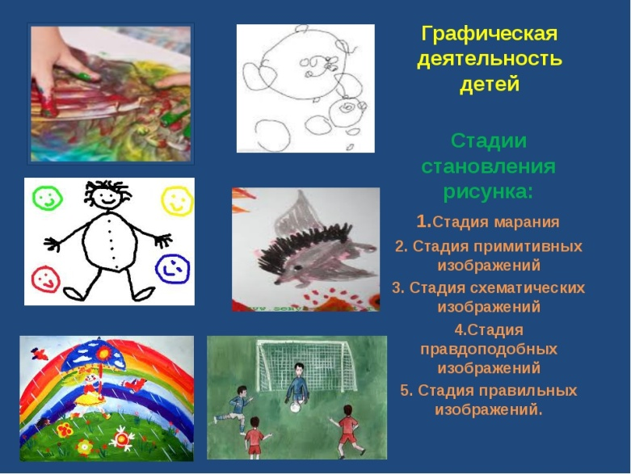воспроизведение узоров, штриховка;
* раскрашивание, рисование различными красками, мелками, пластилином, карандашами, пастелью;

Развитие функций произвольного внимания:

* 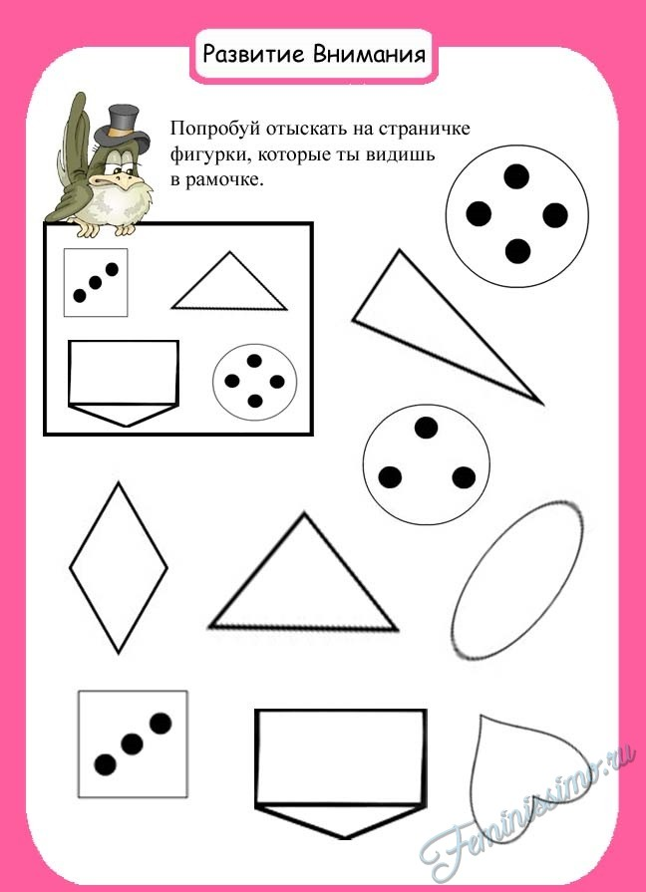таблицы Шульте (числовой и буквенный варианты);
* графические диктанты;
* копирование;
* угадывание по описанию;
* корректурная проба;
* нахождение слов среди напечатанных без пробелов букв;
* отделение в сплошном тексте слов друг от друга;
* расстановка чисел и букв в определенном порядке;
* нахождение отличий;
* безошибочное переписывание строчек хаотично расставленных букв;

**Психологические аспекты подготовки к школе**

* 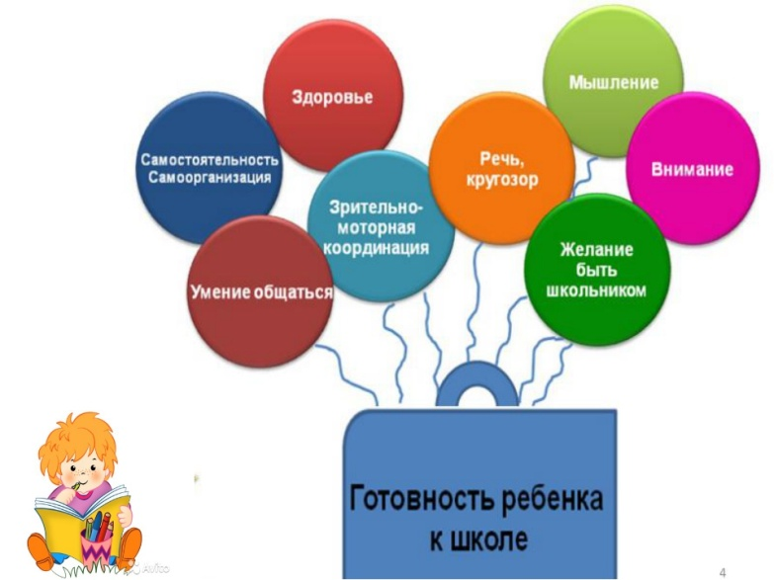Пожалуйста, не пугайте детей школой, даже в шутку не пугайте!!!
* Ни в коем случае не ведите при ребенке разговоры, что у него «закончилось детство», не жалейте его: мол, бедненький, начинаются трудовые будни.
* Не стоит при малыше также обсуждать предстоящие расходы, сокрушаясь о дороговизне формы или канцтоваров.
* Не делайте акцент на отметках. Многие родители допускают грубую ошибку, когда начинают стращать: «Читай, а то двойки мне будешь приносить». Важно акцентировать внимание ребенка на процессе учебы (ты узнаешь много нового, у тебя появятся новые друзья, ты станешь умным), а не на хороших отметках, тем более что в первом классе их не ставят.
* Покупайте школьные принадлежности вместе с ребенком. Пусть малыш сам выберет себе пенал, ручки, карандаши и линейки, тетради с красочным рисунком на обложке. Придя домой, не прячьте покупки в шкаф — дайте их ребенку, чтобы он привык к новым для него вещам. Пусть он собирает портфель, носит его по квартире, раскладывает на столе тетради и карандаши, тогда простые указания учителя: «Достаньте красную ручку или тетрадь в линейку» не вызовут у малыша трудностей: он четко будет знать, где у него что лежит.
* Хорошо также сходить с ребенком в выбранную школу, если вы еще этого не сделали. Погуляйте возле школы. Так малыш быстрее привыкнет к новому месту.
* Вместе почитайте и обсудите книгу Панфиловой М.А. «Лесная школа».
* За месяц до школы нужно начать плавно подгонять режим дня ребенка к новому распорядку. Старайтесь, чтобы ребенок ложился спать не позже десяти вечера, вставал в 7—8 утра. Очень важно сформировать у малыша представление о том, что за чем нужно делать утром и вечером. Для этого хорошо использовать пробковую или пластмассовую доску на стене, где можно прикрепить бумажки, писать, рисовать.
* В школе есть правила, которые необходимо выполнять: сидеть за партой, вставать, когда разрешит учитель, не кричать. Без понимания этих элементарных законов ребенку будет трудно в 1-м классе. Чтобы развить в малыше умение подчиняться и играть по правилам, используйте командные игры. Еще один важный урок, который дают малышу командные игры, — это спокойное отношение к проигрышу.